Урок по теме «Сложение и вычитание десятичных дробей»
Цели урока:
- образовательная: закрепить и усовершенствовать навыки сложения и вычитания десятичных дробей; отработка навыков устного счёта; выработка умений по применению полученных знаний; проверить степень усвоения материала.
- развивающая: развитие логического мышления, познавательного интереса, любознательности, умение анализировать, наблюдать и делать выводы.
- воспитательная: повышать заинтересованность в изучении предмета математики; воспитание самостоятельности, самооценки, активности.
Тип урока: урок закрепления и совершенствования умений и навыков.
Формы организации деятельности учащихся: фронтальная, групповая, индивидуальная.
Ход урока:
- Организационный момент. Постановка цели .
Здравствуйте!
-Ребята, давайте разложим слово "урок" по буквам.
У – успех (успех – достижение поставленных целей)
Р – радость (радость – основная положительная эмоция)
О – одаренность (одаренность – уровень развития способностей человека)
К – коллектив ( группа людей, объединенные совместной деятельностью)

-Надеюсь, что сегодня на уроке нас ждет и успех, и радость. И мы, работая в коллективе, покажем свою одарённость.
Не будем тратить время зря, приступим к работе.

-Пожалуйста, Саша (стих):

В труде применяем сложение,
Сложению – и честь, и почет.
К умению прибавим терпение,
А сумма успех принесет!
Нельзя забывать вычитание.
Чтоб зря не потратился день,
Из суммы старания и знания
Мы вычтем безделье и лень!
-Прослушав стихотворение, как вы думаете, какая тема сегодня на уроке?
(Сложение и вычитание десятичных дробей)
- Тема новая для нас? (нет)
- Тогда какие цели можем поставить перед собой?
(- повторить правила сложения и вычитания десятичных дробей
- применить эти правила при решении…
- узнать что-то новое
- научиться правильно оценивать свои знания
-закрепить все эти правила на практике).

- Запишите тему урока в тетради «Сложение и вычитание десятичных дробей».
Цель нашего урока – совершенствовать навыки сложения и вычитания десятичных дробей, применяя их на практике.
- Устная работа.
- Известно, какое значение имеет запятая в русском языке. От неправильной расстановки запятых смысл предложения может резко измениться.
Например,
«Казнить, нельзя помиловать» и «Казнить нельзя, помиловать».
В математике от положения запятой зависит верность или неверность равенства.
Восстанови в записях запятые:

48 + 22 = 7
12,34 > 1234
945 – 545 = 4
3825< 5,63

4,8 + 2,2 = 7
12,34 > 1,234
9,45 – 5,45 = 4
3,825< 5,63

Ребята, оцените себя сами:
Если выполнили все верно, то прикрепите зеленое «лицо»,
если допустили ошибку и исправили её, желтое «лицо»,
если не справились, то красное «лицо».
Какими правилами вы пользовались?
- уравнять в этих дробях количество знаков после запятой;
- записать их друг под другом так, чтобы запятая была записана под запятой;
- выполнить сложение (вычитание), не обращая внимания на запятую;
- поставить в ответе запятую под запятой в данных дробях.
- Актуализация знаний.
Прочитайте десятичную дробь: 237, 0654.
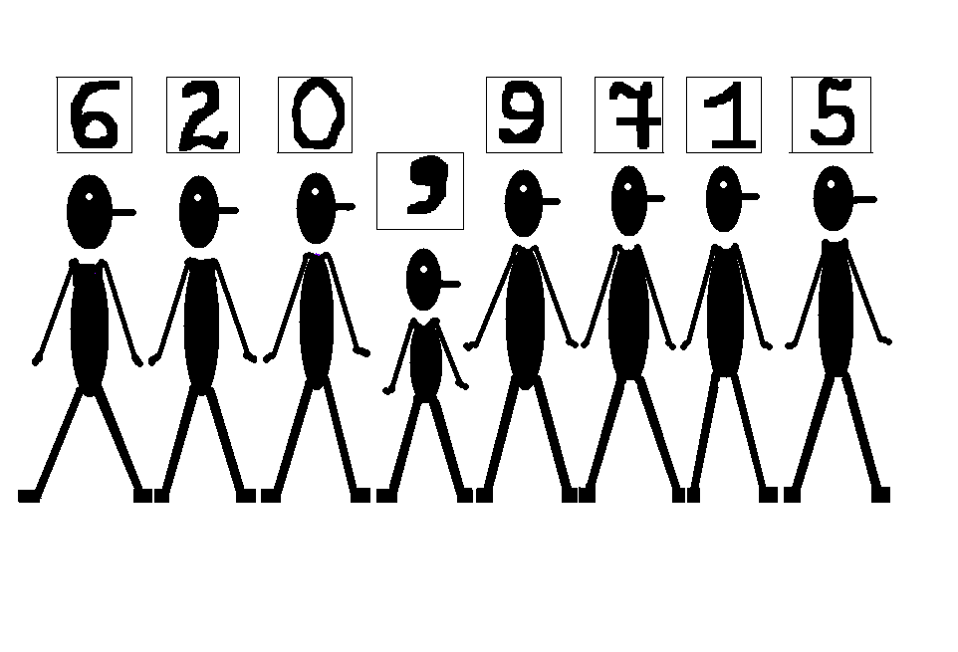
а) Переместите запятую вправо на 1 цифру, 2 цифры и прочитайте новые дроби. Что произошло с данным числом?
б) Перенесите запятую влево на 1 цифру. Прочитайте новую дробь. Что произошло с исходной дробью?
(если согласны - руки вверх, если нет - в стороны)

-Необходимо решить логическую задачу (показать слайд).
6 ( 66 ) 11

5 ( ? ) 16
Определите арифметическое действие,
с помощью, которого получено среднее число
в верхнем ряду и найдите по этому же
правилу число вместо знака «?».

Это число 80.
  - О чем нам с вами говорит данное число?
  - Именно столько лет исполнится нашему городу в этом году!

- Работа в парах. «Дружно все вместе».
- Перед Вами лежат карточки зеленого цвета. Вам необходимо выполнить задание в парах.
Карточка №1.
1.Вычислите:

7,8 + 6,9 У
8,1 – 5,46 А
24,2 + 0,867 Т
11,1 – 2,8 М

2. Запишите ответы в порядке возрастания, прочитайте название и запишите:

Название:

Карточка №2.
1.Вычислите:

0,76 + 42,38 Н
9,4 – 7,3 П
5,8 + 2,191 Т
16,78 – 5,48 О
1,35 + 0,86 И

2. Запишите ответы в порядке возрастания, прочитайте название и запишите:

Название:

Карточка №3.
1.Вычислите:
12,3 – 2,7 У
2,7 + 0,8 Х
12 + 9,72 М
88,252 – 4,69 И
37,5 – 0,08 М
2. Запишите ответы в порядке возрастания, прочитайте название и запишите:

Название:

Домашним заданием было найти значение слов в словаре.
Послушаем ответы ребят.
Карточка А:
Амут - В 10 км северо-западнее посёлка Горный в отрогах хребта Мяо-Чан на высоте 1000 м над уровнем моря расположен горнолыжный комплекс, названный так по находящемуся рядом озеру, вода в нем чистейшая Первый снег тут обычно выпадает в октябре и сходит только к началу лета.
Карточка Б:
Питон - Начавшись с небольшой коллекции животных, зоологический центр вырос до уровня краевого значения. На данный момент он насчитывает 242 экземпляра представителей животного мира, представленных четырьмя основными группами: рептилии, птицы, приматы и млекопитающие.
Карточка В:
Хумми - озеро, переводится с местного диалекта, как "лежбище тигра". Расположено в пойме Амура по правую сторону от реки, в 32 км к юго-востоку от Комсомольска-на-Амуре. Озеро является памятником природы.
-Как это все можно назвать одним словом? (достопримечательность).
Достопримеча́тельность — место или объект, заслуживающие особого внимания, знаменитые или замечательные чем-либо.
- Это Наши достопримечательности, где Мы живем, нашей Малой Родины! (желательно ученик).
- Оцените совместную работу.
5. Самостоятельная работа. «Сами умеем».
Каждому из вас предстоит самостоятельно решить уравнение. Вам предлагается самим выбрать уровень сложности уравнения и решить одно из предложенных. Возьмите голубые карточки.

1 вариант
На «3» 45-x = 38,783
Ответ: x=
На «4» (x+1,7) – 6,02 = 10,4
Ответ: x=
На «5» 3,97x + 20,4x + 0,63x =5050
Ответ: x=

2 вариант
На «3» x + 27,621 = 38
Ответ: x=
На «4» (8,3 - x) – 0,02 = 3,4
Ответ: x=
На «5» 12,7x + 2,06x + 0,24x =4545
Ответ: x=
Кто справился раньше, возьмите розовую карточку.
Дополнительное задание:
Вставьте пропущенные цифры:

а) 3 *, 7 * 03 Решение: 34,7603
+* 8, * 71 * +68,7712
* 03, 53 * 5 103,5315
Ответ: 103,5315.

б) 25,0 * 8 * Решение: 25,0180
- 9,45 * 6 - 9,4586
* 5, * 594 15, 5594
Ответ: 15,5594

- Оцените работу своего соседа по парте (взаимопроверка).

6.Физкультминутка. «С игрушкой».

Встали. По сигналу по очереди называйте числа по порядку, передавая друг другу, пока игрушка не возвратится на первую парту.

7. Совместная работа.

Решим задачу. Сегодня к нам в школу пришло письмо.
“Дорогие ученики. Пишет Вам Копатыч. У нас беда. Помогите нам, пожалуйста, справиться с нею. Дело в том, что мы, т.е – Копатыч, Крош и Ёжик решили узнать свой вес. Но шкала весов до 20 кг была повреждена, и показания на ней прочитать не представлялось возможным. Поэтому я взвесился, сначала с Ёжиком: получилось 22,4 кг; затем с Крошом, получилось 23,5 кг; а затем мы взвесились все вместе и получили 26,7 кг. Но все равно мы так и не узнали свой вес. Если сможете, помогите нам, пожалуйста. Мы на вас надеемся. Мы слышали, что вы самые лучшие ученики в этой школе среди пятых классов. С большим уважением Копатыч”.

Решение:
1) 26,7-22,4= 4,3 (кг) – весит Крош
2) 26,7-23,5= 3,2 (кг) – весит Ёжик
3) 22,4-3,2 = 19,2 (кг) – весит Копатыч
Ответ: Копатыч – 19,2 кг, Ёжик – 3,2 кг, Крош – 4,3 кг
8.Домашнее задание.

Пришло время для нового домашнего задания:
Откройте дневники и запишите задание на дом.
№ 1263 (а,б), № 1262 – примеры и задача на сложение и вычитание десятичных дробей, № 1268(в,г) – более сложные уравнения, для тех кто испытывает интерес к изучению математики.

9. Подведение итогов.

Ребята, посмотрите на свои листки достижений, оцените, каких “лиц” у вас больше, и поставьте себе отметку за работу на уроке.
Критерии оценки:
«5» - больше зеленых “лиц”;
«4» - больше желтых “лиц”;
«3» - больше синих “лиц”.
Какие правила нам помогали на протяжении всего урока:
Послушайте стихотворение (Голованова, Андреева)– это было их дом. заданием:

Чтобы нас вычесть, или сложить,
Вам не следует спешить.
Тут совет мы можем дать:
Друг под другом нас записать.
Запятая чтоб была под запятой,

А складывать надо так,
Как будто нет их ни одной.
А потом обратите внимание,
Что в самом конце, в ответе, её
Просто поставить на место свое.

Юные мои математики! Я имею право вас так называть, потому что вы справились со всеми заданиями. Запомните слова М. И. Калинина: “Если вы хотите участвовать в большой жизни, то наполните свою голову математикой, пока есть к тому возможность».
У каждого из вас остались изображения с лицами, я прошу вас оценить наш урок. Если вам все понравилось, то - зеленое «лицо», если вас что-то не устраивало, то желтое «лицо», если вам не понравился урок, то - красное «лицо».
Ребята, но это еще не все, у меня для каждого из вас есть небольшой пожелание! Можете его прочитать!

